INDICAÇÃO Nº 681/2025
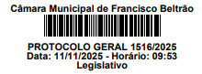
GABINETE VEREADOR PEDRO TUFÃO FILHO – PP

Exmo. Sr.
Cidney Barbiero Filho
DD Presidente da Câmara Municipal de Vereadores
Francisco Beltrão – PR

Senhor Presidente,
O Vereador que a presente subscreve, no uso de suas atribuições legais e regimentais, INDICAR após ouvido o plenário, que seja oficiado o Executivo Municipal para que proceda a operação tapa-buracos nas Ruas Bahia, Paraíba e Pará, conforme registros e imagens em anexo.
JUSTIFICATIVA
A presente indicação tem por finalidade atender às solicitações dos moradores das referidas vias, que relatam a existência de diversos buracos e irregularidades no pavimento, comprometendo a segurança e a trafegabilidade local.
O serviço de recuperação asfáltica é necessário para evitar acidentes, reduzir danos a veículos e melhorar as condições de mobilidade urbana, especialmente em vias de grande circulação como as mencionadas.
Dessa forma, solicita-se a inclusão dessas ruas no cronograma de manutenção viária do município, garantindo melhores condições de deslocamento e conforto à comunidade.
Sala das Sessões da Câmara Municipal de Vereadores de Francisco Beltrão, 10 de novembro de 2025.

PEDRO TUFÃO FILHO
VEREADOR PROPONENTE

RUA PARÁ:
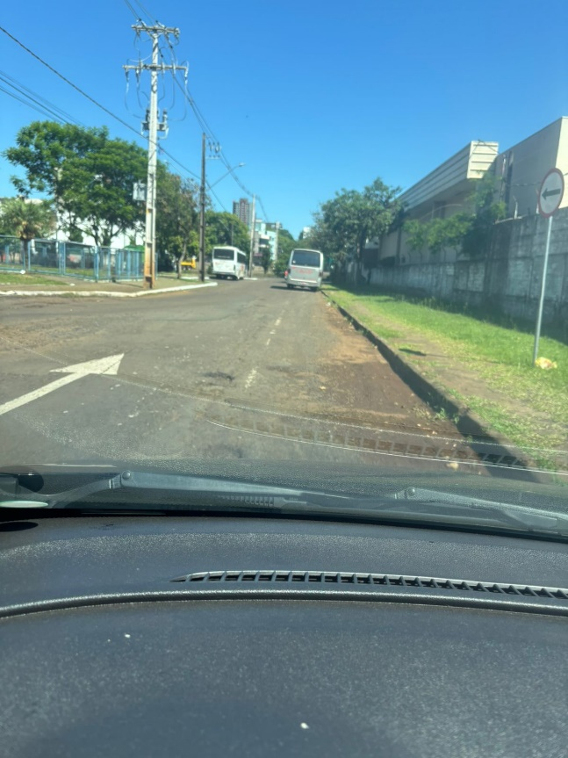
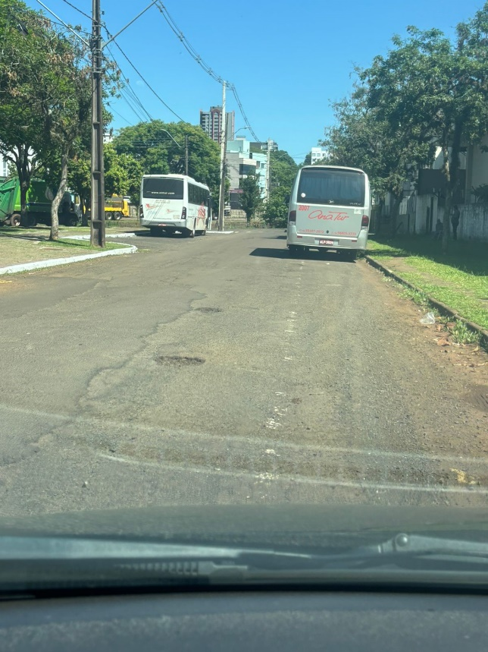

RUA BAHIA:
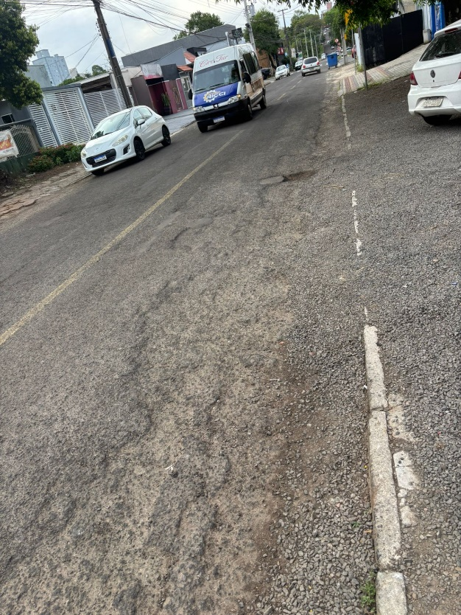
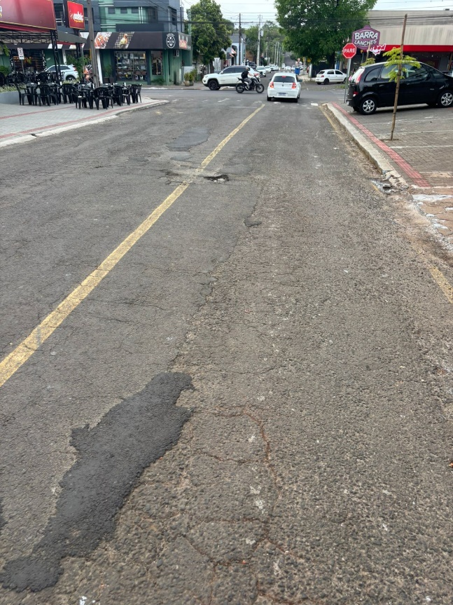

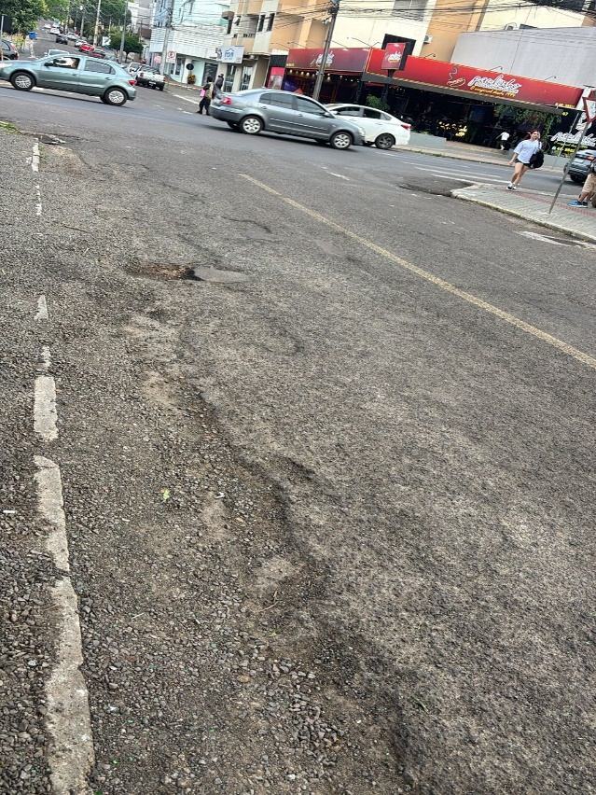
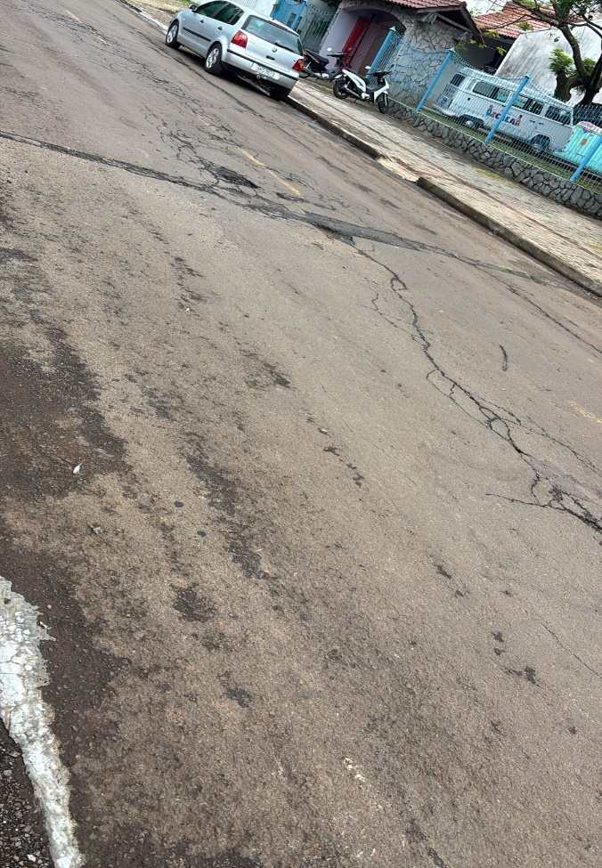

RUA PARAÍBA:


